2021 MCA MCAN-293 L - OBJECT ORIENTED PROGRAMMING WITH JAVA LAB

Name:-Saheb Mukherjee

University Rollno:-11571020039

* **Write a program in java where you have to insert the details of an employee like employee name, id and address.**

1. import java.util.Scanner;
2. public class Employee {
3. String name, id, address;
4. public void setter(String a, String b, String c) {
5. System.out.println("Initializing values...");
6. name = a;
7. id = b;
8. address = c;
9. }
10. public void disp() {
11. System.out.println("Printing Object...\n");
12. System.out.println("Employee Details");
13. System.out.println("----------------\n");
14. System.out.println("Employee ID= " + id);
15. System.out.println("Employee Name= " + name);
16. System.out.println("Employee Address=" + address);
17. }
18. public static void main(String[] args) {
19. System.out.println("******Welcome to Employee's Portal by Saheb******");
20. String name, id, add;
21. Scanner sc = new Scanner(System.in);
22. System.out.println("Please Enter employee's details");
23. System.out.println("Enter Employee ID:");
24. name = sc.next();
25. System.out.println("Enter Employee Name:");
26. id = sc.next();
27. System.out.println("Enter Employee Address:");
28. add = sc.next();
29. System.out.println("Creating object Employee OBJ...");
30. Employee obj;
31. obj = new Employee();
32. System.out.println("Calling Function through OBJ...");
33. obj.setter(id, name, add);
34. obj.disp();
35. }
36. }

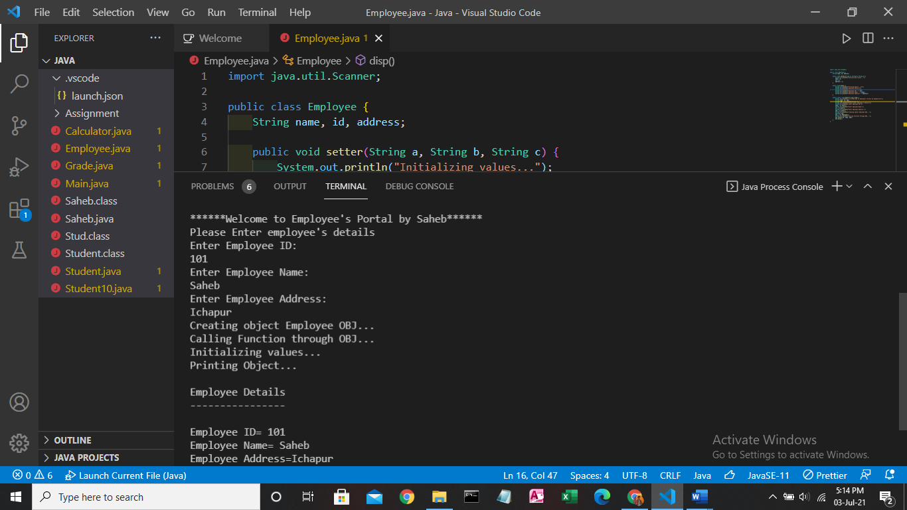**OUTPUT**

* **Create a class 'Student' with three data members which are name, age and address. The constructor of the class assigns default values name as "unknown", age as '0' and address as "not available". It has two members with the same name 'setInfo'. First method has two parameters for name and age and assigns the same whereas the second method takes has three parameters which are assigned to name, age and address respectively. Print the name, age and address of 10 students.**

1. import java.util.Scanner;
2. class Stud {
3. String name, age, address;
4. Stud() {
5. this.name = "Unknown";
6. this.age = "0";
7. this.address = "Not available";
8. }
9. void setinfo(String n, String a) {
10. this.name = n;
11. this.age = a;
12. }
13. void setinfo(String n, String a, String add) {
14. this.name = n;
15. this.age = a;
16. this.address = add;
17. }
18. void disp() {
19. System.out.println("\nStudent Name:" + name + "\nStudent Age:" + age + "\nStudent Address:" + address);
20. }
21. }
22. public class Student {
23. public static void main(String[] args) {
24. String na, ag, ad;
25. int i = 0;
26. int a = 0;
27. Scanner sc = new Scanner(System.in);
28. System.out.println("Enter Total Strength of Student's:");
29. a = sc.nextInt();
30. Stud[] obj = new Stud[a];
31. while (i < a) {
32. System.out.println("Student " + (i + 1) + " details Insertion");
33. System.out.println("-------------------------------");
34. System.out.println("Enter Student Name:");
35. na = sc.next();
36. System.out.println("Enter Student Age:");
37. ag = sc.next();
38. System.out.println("Enter Student Address:");
39. ad = sc.next();
40. obj[i] = new Stud();
41. obj[i].setinfo(na, ag, ad);
42. i++;
43. }
44. i = 0;
45. while (i < a) {
46. System.out.println("\n---------------------");
47. System.out.println("Student " + (i + 1) + " details");
48. System.out.println("---------------------");
49. obj[i].disp();
50. i++;
51. }
52. }
53. }

**Output**

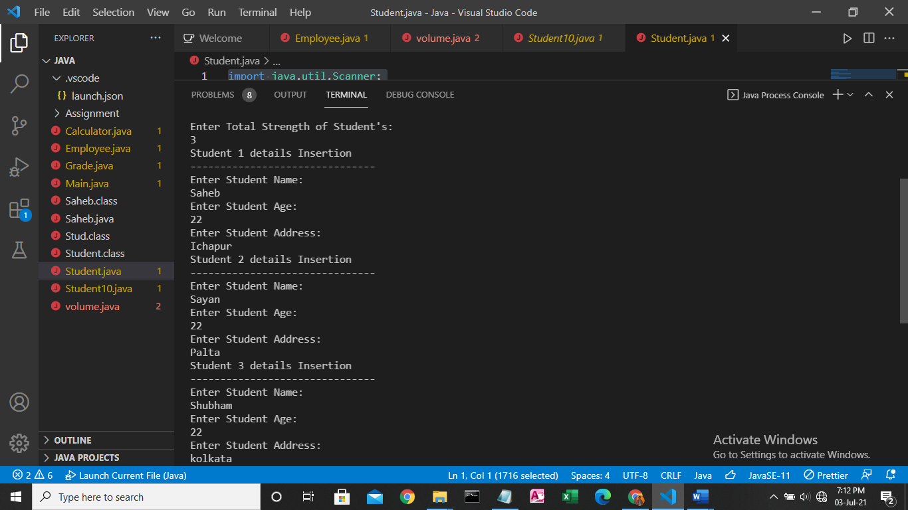

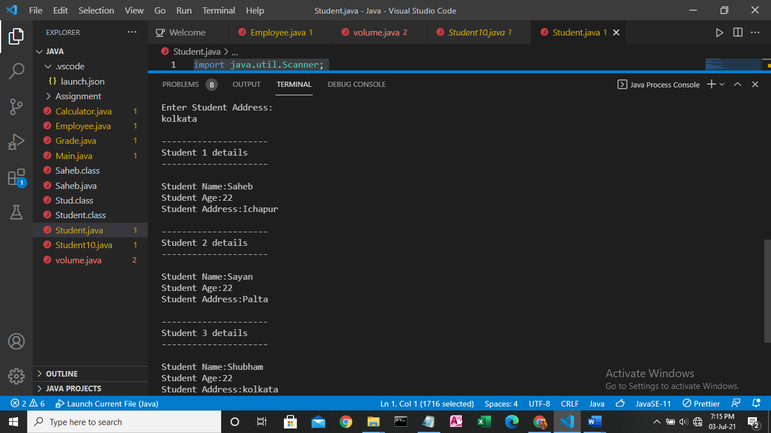

* **Define a class volume and then find the volume and surface_area of a cube, cylinder and rectangular box using method overloading.**

1. import java.util.*;
2. class Volume {
3. double area = 0.0, vol = 0.0;
4. public void area(double l) {
5. area = 6 * l * l;
6. }
7. public void area(double r, double h) {
8. area = (2 * Math.PI * r * h) + (2 * Math.PI * r * r);
9. }
10. public void area(double l, double b, double h) {
11. area = 2 * (l * b + l * h + b * h);
12. }
13. public void vol(double l) {
14. vol = l * l * l;
15. }
16. public void vol(double r, double h) {
17. vol = Math.PI * r * r * h;
18. }
19. public void vol(double l, double b, double h) {
20. vol = l * b * h;
21. }
22. public void display() {
23. System.out.println("Area = " + area);
24. System.out.println("Volume = " + vol);
25. }
26. }
27. class Shape {
28. public static void main(String args[]) {
29. double l, b, h, r;
30. int a = 0;
31. Scanner sc = new Scanner(System.in);
32. System.out.println("***WELCOME TO SHAPE CALCULATOR BY SAHEB***");
33. System.out.println("------------------------------------------");
34. while (true) {
35. System.out.println("\n***MAIN MENU***");
36. System.out.println("---------------");
37. System.out.println("To find the surface area of a cube press 1:");
38. System.out.println("To find the surface area of a Cylinder press 2:");
39. System.out.println("To find the surface area of a rectangular box press 3:");
40. System.out.println("Press 4 to exit");
41. a = sc.nextInt();
42. if (a == 1) {
43. Volume cube = new Volume();
44. System.out.println("Enter length of Cube: \n");
45. l = sc.nextDouble();
46. cube.area(l);
47. cube.vol(l);
48. System.out.println("PRINTING RESULT....");
49. cube.display();
50. } else if (a == 2) {
51. Volume cylinder = new Volume();
52. System.out.println("Enter radius of Cylinder: \n");
53. r = sc.nextDouble();
54. System.out.println("Enter height of Cylinder: \n");
55. h = sc.nextDouble();
56. cylinder.area(r, h);
57. cylinder.vol(r, h);
58. System.out.println("PRINTING RESULT....");
59. cylinder.display();
60. } else if (a == 3) {
61. Volume cuboid = new Volume();
62. System.out.println("Enter length of Cuboid: \n");
63. l = sc.nextDouble();
64. System.out.println("Enter breadth of Cuboid: \n");
65. b = sc.nextDouble();
66. System.out.println("Enter height of Cuboid: \n");
67. h = sc.nextDouble();
68. cuboid.area(l, b, h);
69. cuboid.vol(l, b, h);
70. System.out.println("PRINTING RESULT....");
71. cuboid.display();
72. } else if (a == 4) {
73. break;
74. } else {
75. System.out.println("ERROR: Wrong Input");
76. }
77. }
78. }
79. }

**OUTPUT**

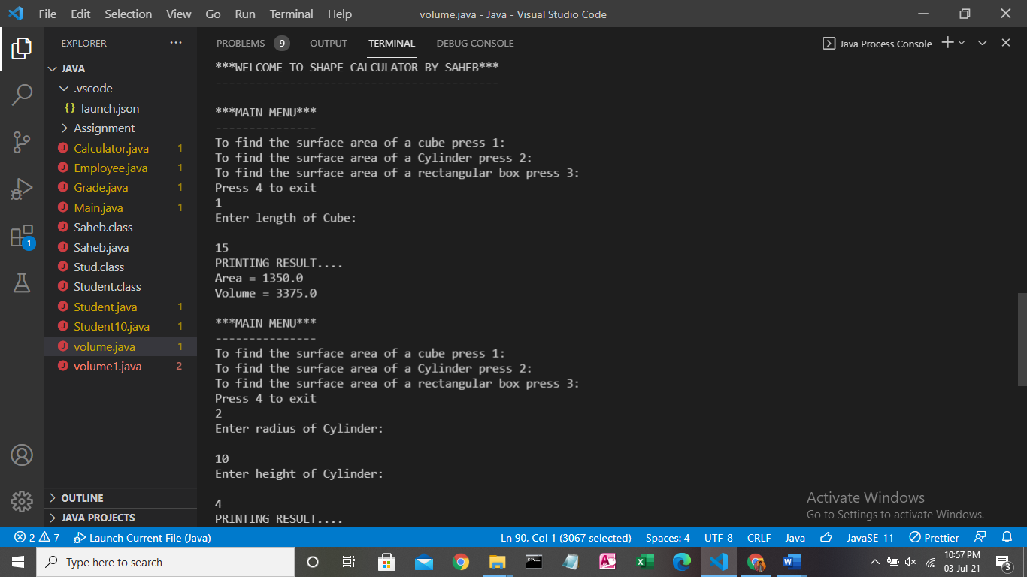

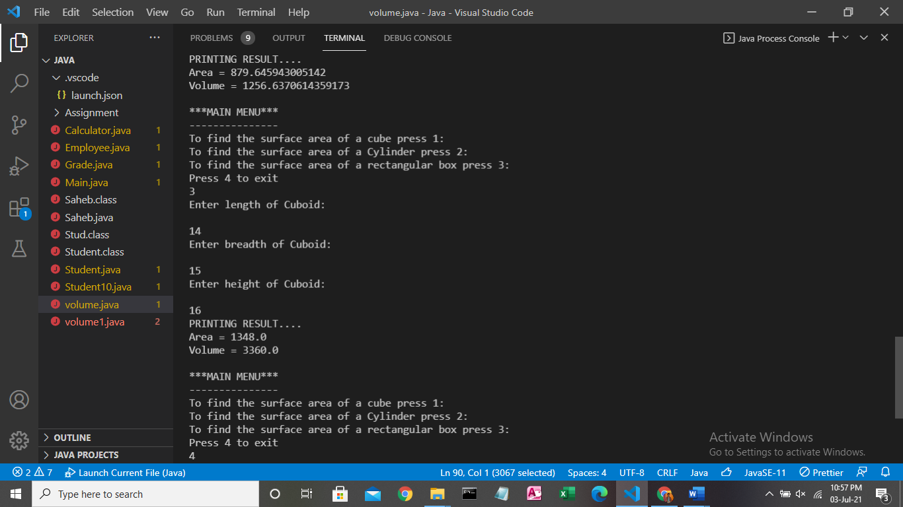

* **Write a program to print the names of students by creating a Student class. If no name is passed while creating an object of Student class, then the name should be "Unknown", otherwise the name should be equal to the String value passed while creating object of Student class.**

1. import java.util.Scanner;
2. class Stude {
3. String name;
4. Stude() {
5. this.name = "Unknown";
6. }
7. void setinfo(String n) {
8. this.name = n;
9. }
10. void disp() {
11. System.out.println("\nStudent Name:" + name);
12. }
13. }
14. public class Student1 {
15. public static void main(String[] args) {
16. String na;
17. Scanner sc = new Scanner(System.in);
18. System.out.println("Enter Student Name:");
19. na = sc.next();
20. Stude obj = new Stude();
21. obj.disp();
22. Stude obj1 = new Stude();
23. obj1.setinfo(na);
24. obj1.disp();
25. }
26. }

**OUTPUT**

